Формування компетентностей на уроках української літератури

Конспект уроку
з української літератури у 10 класі на тему :
« І благословен я був між золотим сонцем і зеленою землею…»
Урок – психологічне дослідження на основі новели
М.Коцюбинського « Intermezzo»

З досвіду роботи
вчителя української мови
і літератури
Тернопільського
технічного ліцею
Колісник Ірини
Володимирівни

Тернопіль -

Тема: «І благословен я був між золотим сонцем і зеленою землею…»

Мета: розкрити причини, що спонукали письменника до написання
новели;
підкреслити взаємозв’язок образів природи, музики та художнього
твору;
виховувати в учнів почуття гармонії між людиною та природою;
заохочувати до висловлення власних думок про сенс буття.

Тип уроку: урок - психологічне дослідження за новелою
М.Коцюбинського « Intermezzo»

Обладнання: твори письменника, репродукції картин, грамзапис
(інструментальна п’єса).

Сонце!Я тобі вдячний.
Ти сієш у мою душу золотий
засів
М.Коцюбинський.

Перебіг уроку

І.Мотивація навчальної діяльності.
( формування мотиваційно – вольової компетентності)
1.На дошці розміщена кольорова гама з тлумаченням психологічних особливостей окремих кольорів.

2. Вчитель демонструє репродукцію картин, на яких зображено пейзаж. Звертається до учнів із запитаннями:
- які враження справляють на вас дані полотна ?
- чи можна стверджувати, що кольорова гама здатна створювати настрій?
- чи може живопис поєднуватись із творами літератури?
- якщо ви були б художником, якими б фарбами зобразили новелу
« Intermezzo» ?

ІІ. Повідомлення теми уроку, цілевизначення.
Вчитель: Сьогодні на уроці ми поговоримо з вами про велику силу мистецтва, яке здатне творити в душі людській неймовірне свято. Досить часто художня література тісно пов’язується з різними видами мистецтва, зокрема з музикою та живописом.
Особливо активно виявляв прагнення перенести деякі закони живопису та музики у літературу великий «сонцепоклонник» М.М.Коцюбинський.

«Письменнику, - говорив М.Коцюбинський, - треба знати фарби, як і художнику, а для цього треба бути художником. Потрібно, щоб і фарби приходили на допомогу слову».
Митець досить часто використовував малюнки, кольорові гами для створення певного психологічного настрою, для реального вмотивування глибоких душевних колізій та переживань.
Отже, й ми спробуємо створити кольорову симфонію.

ІІІ. Опрацювання навчального матеріалу.
Здійснюється через заслуховування літературознавчих повідомлень, заздалегідь підготовлених учнями.
Вчитель пропонує учням записувати в зошити ключові моменти.
І Учень - дослідник розповідає про історію написання новели
( формування інформаційної компетентності)
Новела написана у 1908 році. Цей період характеризувався жорстокою розправою російського самодержавства з правдошукачами. Досить часто поліція чинила розправи, самосуд. Рідну сестру письменника Ольгу теж було заарештовано. Хворе серце Коцюбинського було переповнене стражданнями. Він дедалі більше жахається того, що зробило людство, але й відчуває свою причетність до спотворення життя. Він прагне усамітнення. 18 червня 1908 року їде у село Кононівна і поринає у власний внутрішній світ, прислухається до своїх почуттів, залишається нарешті наодинці із собою.

Бліц - запитання: Який колір здатний передати такий емоційний стан людини ( коричневий).

ІІ Учень - дослідник розповідає про особливості назви твору
Слово «intermezzo» означає «перепочинок», «пауза». У музиці це інструментальна п’єса довільної будови або окремий оркестровий епізод в опері. Таким чином, назва твору дуже влучна, під нею слід розуміти перерву у творчості, насолоду від музики природи.

Вчитель : Саме про перерву, тишу і спокій мріяв герой новели « Intermezzo», в якій не буде нічого, окрім сонця, « соболиної шерсті ячменів», гомону поля, тихої блакиті неба, співів птахів. Він прагне відокремити себе від інших, відчути себе окремою планетою.

Бліц - запитання: Яким кольором ви б позначили цей етап у житті митця ( зеленим)

Бесіда за новелою:
( формування компетентності саморозвитку та самоосвіти)

- яке враження справив на вас твір, ваш настрій світлий чи похмурий, чи погоджуєтеся, що це «поема душі»;
- яким ви уявляєте ліричного героя новели( вік, рід занять, соціальний статус);
- у якому душевному стані, на вашу думку, перебуває герой твору;
- на які групи можна поділити образи новели, що ви би поклали в основу такого поділу( позитивне-негативне, світле-темне і т.д.);
- чи відчули ви, читаючи твір, музику, чи помітили фарби.

Організація роботи в групах
( формування соціальної компетентності )
Учні працюють в групах і аналізують образи, залежно від поділу на позитивних та негативних.
( формування полікультурної компетентності)
І група опрацьовує образи, які символізують душевний спокій та насолоду ( сонце, жайворонки, ниви у червні);
ІІ група здійснює характеристику образів, що породжують стрес, роздратування та сум ( втома, людське горе, залізна рука ).

Орієнтовні запитання для учнів І групи:
- де вперше до героя приходить душевний спокій;
- доведіть, що ліричний герой, як і сам Коцюбинський, є «сонцепоклонником»;
- за що вдячний митець жайворонку;
- які кольори найбільш характерні для аналізованих вами образів( білий, зелений, жовтий).

Орієнтовні запитання для учнів ІІ групи:
- що або хто є причиною душевної втоми ліричного героя;
- чому герой заздрить планетам;
- з чого видно, що у душі героя не просто втома, а стрес;
- коли починає зникати втома і нервове виснаження;
- якими кольорами хотілося б відобразити дану групу образів ( чорний, червоний, коричневий, сірий).

Бліц - запитання для представників двох груп:
-чи здатний ліричний герой, на вашу думку, повернутися до активного життя;
- якими кольорами було б сповнене наше уявне полотно, чи здатні кольори створити симфонію.

( формування комунікативної компетеності)
Вчитель: Світ природи, мов струмінь чистої джерельної води, змиває з ліричного героя втому, депресію, стрес. Він поступово починає відчувати у душі відродження, настає душевна рівновага.
Спробуємо накреслити шлях «очищення» героя, яким довелось пройти:
ДЕПРЕСІЯ- ВТОМА- ВТЕЧА ОД СВІТУ- САМОТНІСТЬ- «ОДУХОТВОРЕНА» ПРИРОДА- ДУШЕВНА РІВНОВАГА- ЗДАТНІСТЬ СПРИЙМАТИ ЛЮДЕЙ- НАЛАГОДЖЕНІ СТРУНИ ДУШІ

ІV Рефлексивно- оцінювальний етап.
( формування рефлексивної компетентності)
Вчитель: Отже, хто ж він, отой ліричний герой? Навіщо йому потрібно intermezzo?
Він не митець, він, мабуть філософ, який черпає у природі натхнення. Адже саме вона здатна повернути душевну рівновагу, відновити віру у власні сили. Герой твору, як і сам М.Коцюбинський, насправді ніколи не тікав від людини, навпаки, йшов їй назустріч, широко відкриваючи власну душу і впускаючи туди усіх бажаючих.
Сьогодні ми уявно створювали картину, картину, навіяну емоціями, настроєм. Подивіться ще раз уважно на неї. Нехай ваша сьогоднішня мандрівка до творчої лабораторії митця стане своєрідним інтермецо, а душа буде сповнена лише світлими фарбами надії, віри та любові.

V. Оголошення домашнього завдання.
Скласти твір - мініатюру «Світ прекрасного навколо мене».

Компетентності та можливості продуктивного навчання

Мотиваційно – вольова - передбачає постановку завдань,
визначення мотивів, стимулює до
формування освітньої компетентності,
учні вчаться досягати успіху та
результатів шляхом наполегливої
праці.
Інформаційна - визначає вміння добувати,
опрацьовувати та використовувати
інформацію з різних джерел;
користуватися новими інформаційними
технологіями. Крім здобуття
інформації, учні вчаться аналізувати та
критично ставитись до неї.
Саморозвитку та - передбачає узагальнення власних знань,
самоосвіти спонукає до організації самоосвіти,
реалізації творчого потенціалу, вчить
співставляти теоретичні знання з
практикою.
Соціальна - забезпечує власну активність учня,
здійснення роботи у команді. Стимулює
до відповідальності за правильні
рішення, вчить безконфліктно
співіснувати.
Полікультурна - передбачає оцінювання творів
літератури та мистецтва, забезпечує
розширення світогляду та.
підвищення культурного рівня учня.
Комунікативна - визначає вміння спілкуватися рідною
мовою, розвиває культуру мовлення,
формує власну точку зору та вміння
презентувати її. Крім того, стимулює до
адекватного ставлення до критики.
Рефлексивна - передбачає вміння свідомо контролювати
результати власної діяльності, формувати
креативність, впевненість у собі, розумінні
власної відповідальності за результати
діяльності.

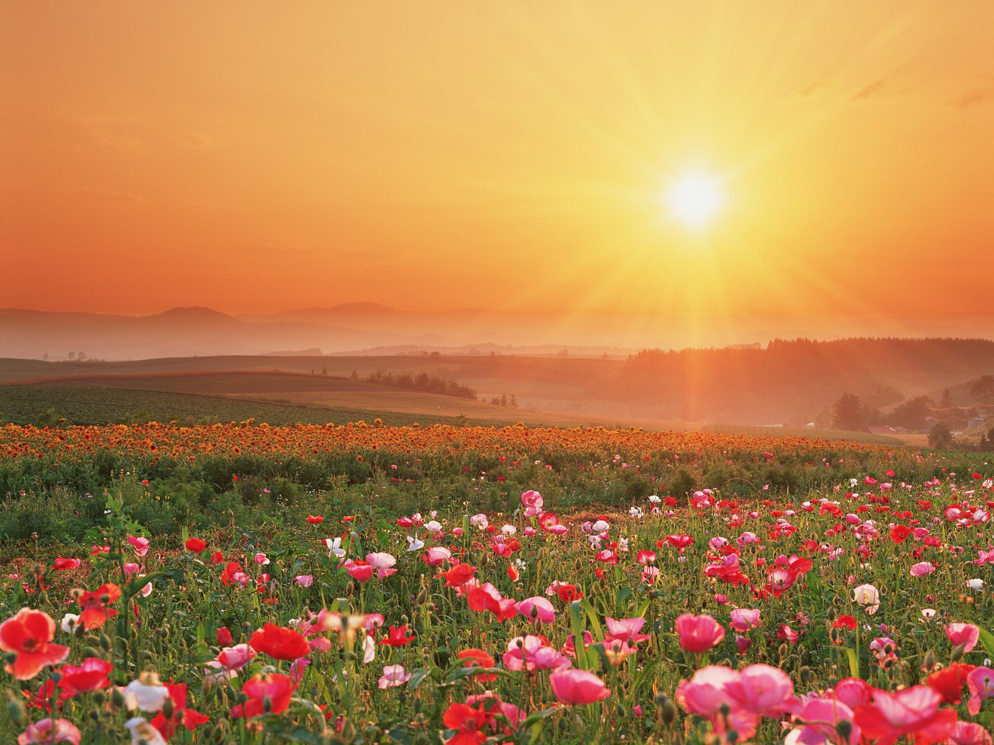



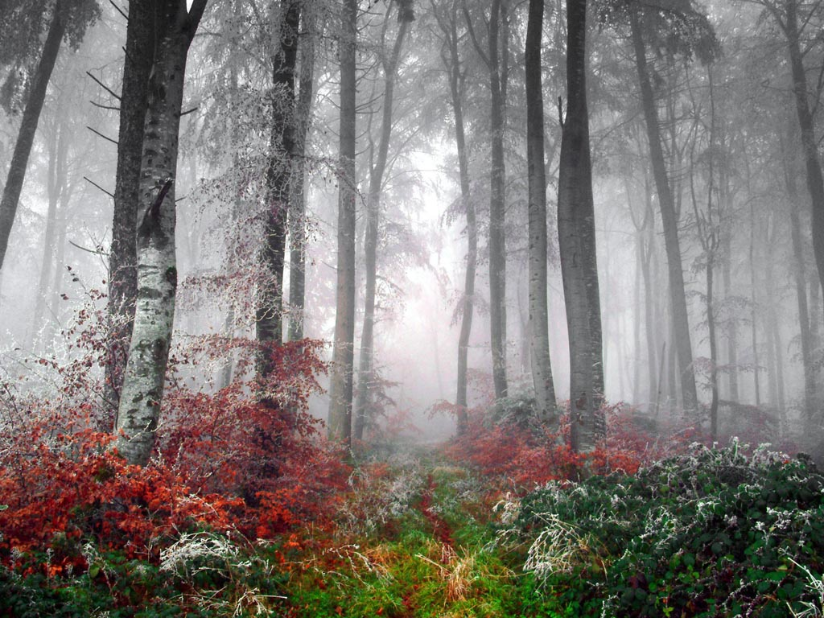

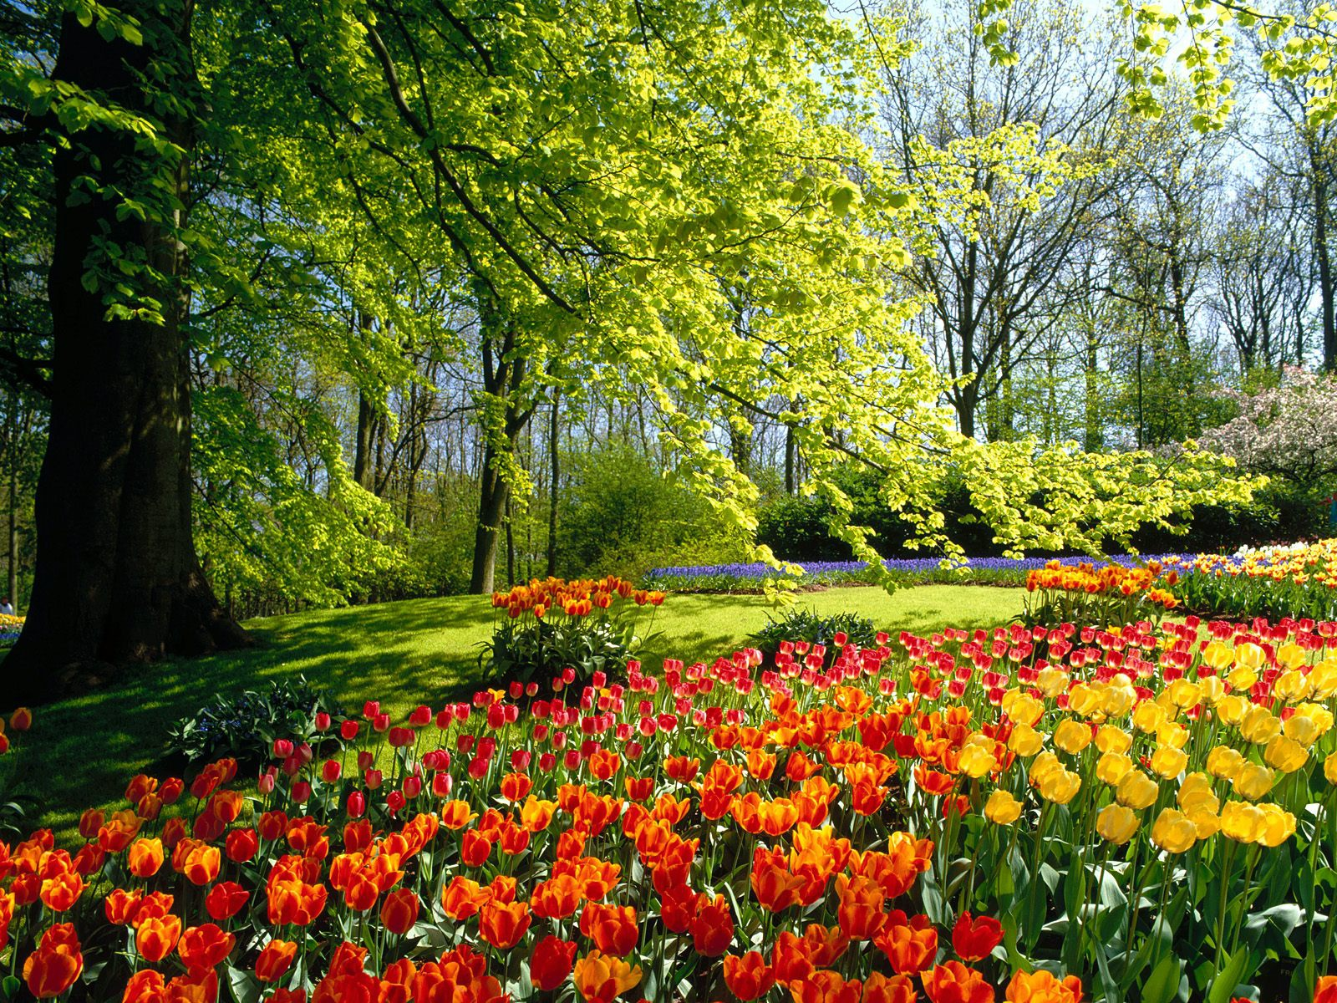

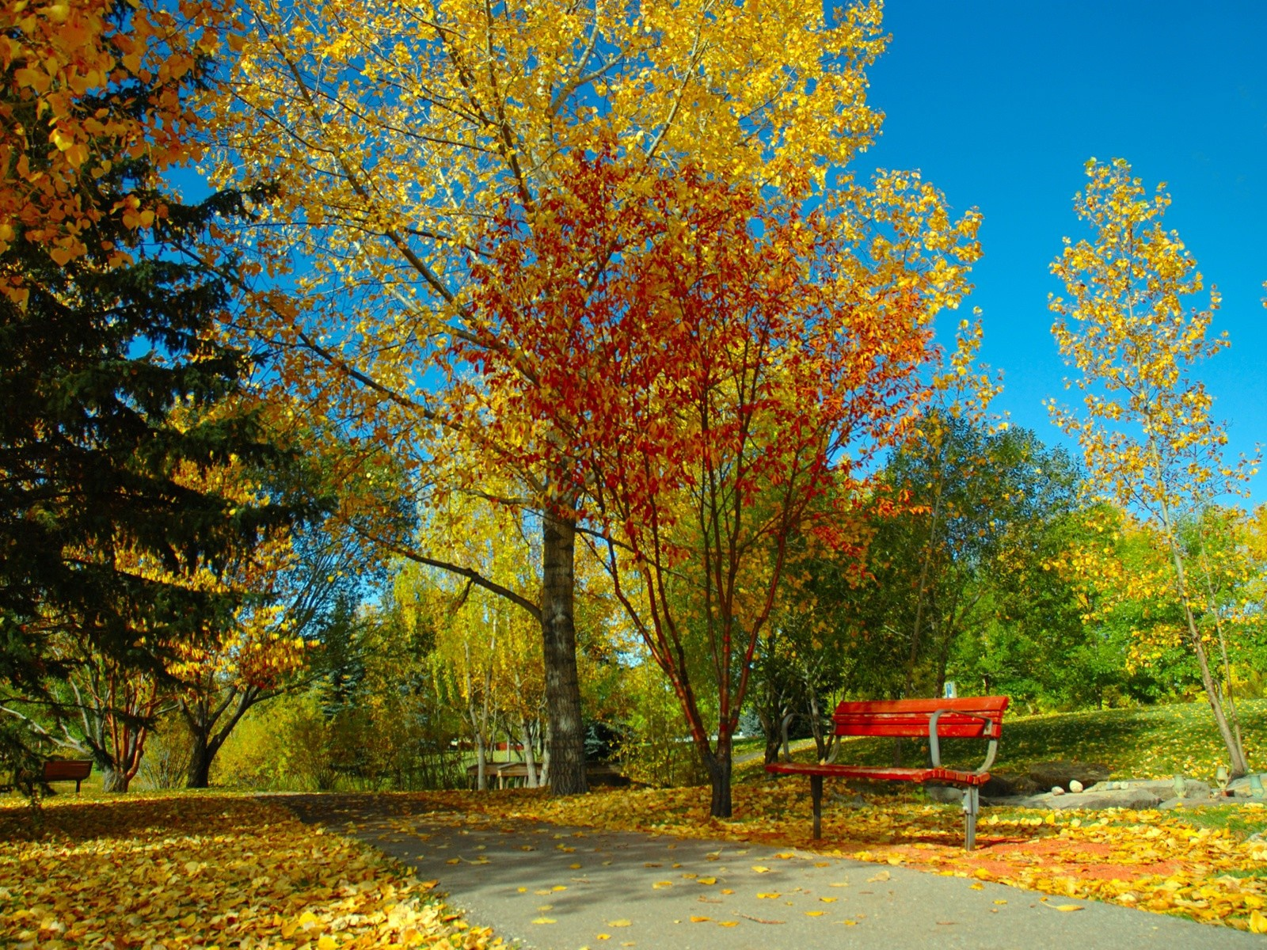



Кольорова гама
з тлумаченням психологічних особливостей кольорів

Символізує розсудливість, реалізм, меланхолію та сум

Означає депресію, порожнечу, замкнутість, в окремих випадках – впертість

Символізує досконалість та завершення, самовіддачу, відкритість і легкість

Підтримує під час тривоги, хвилювань, бажання фізичного відпочинку і спокою

Означає сталість, завзяття, наполегливість, серйозність, суворість

Сприяє концентрації уваги, символізує інтуїцію, кмітливість

Символізує прорив, волю до перемоги, є джерелом енергії

Допомагає розсіювати негативні емоції, приносить спокій та умиротворення, допомагає сконцентруватись

